HomeWork
29 Dec 2025 07:13:04

 | Purpose
 | HomeWork | 2 | / 11

 | Views
 | 1. Команда и роли
 | No viewpoint
 | 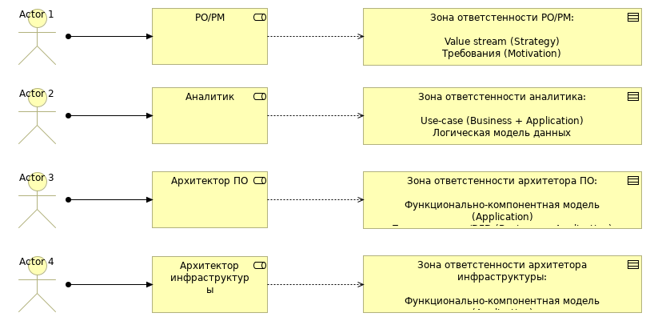
 | Elements
 | Element | Type
 | Actor 1 | Business Actor
 | Actor 2 | Business Actor
 | Actor 3 | Business Actor
 | Actor 4 | Business Actor
 | PO/PM | Business Role
 | Аналитик | Business Role
 | Архитектор инфраструктуры | Business Role
 | Архитектор ПО | Business Role
 | Зона ответстенности PO/PM | Contract
 | Зона ответстенности аналитика | Contract
 | Зона ответстенности архитетора инфраструктуры | Contract
 | Зона ответстенности архитетора ПО | Contract
 | HomeWork |  | 3 | / 11

 | 2. Стратегический
 | No viewpoint
 | 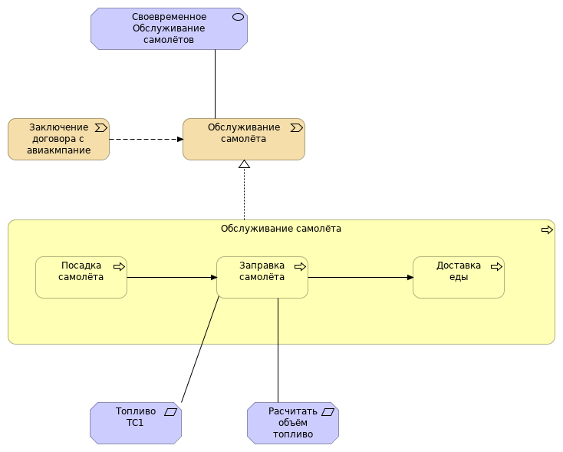
 | Elements
 | Element | Type
 | Доставка еды | Business Process
 | Заключение договора с авиакмпанией | Value Stream
 | Заправка самолёта | Business Process
 | Обслуживание самолёта | Business Process
 | Обслуживание самолёта | Value Stream
 | Посадка самолёта | Business Process
 | Расчитать объём топливо | Requirement
 | Своевременное Обслуживание самолётов | Value
 | Топливо ТС1 | Requirement
 | HomeWork |  | 4 | / 11

 | Strategy Layer
 | Value Stream
 | Type | Value Stream
 | Value Stream
 | Type | Value Stream
 | Заключение договора с авиакмпанией
 | Type | Value Stream
 | Обслуживание самолёта
 | Type | Value Stream
 | HomeWork |  | 5 | / 11

 | Business Layer
 | Actor 1
 | Type |  | Business Actor
 | Actor 2
 | Type |  | Business Actor
 | Actor 3
 | Type |  | Business Actor
 | Actor 4
 | Type |  | Business Actor
 | PO/PM
 | Type |  | Business Role
 | Аналитик
 | Type |  | Business Role
 | Архитектор инфраструктуры
 | Type |  | Business Role
 | Архитектор ПО
 | Type |  | Business Role
 | Доставка еды
 | Type |  | Business Process
 | Заправка самолёта
 | Type |  | Business Process
 | Зона ответстенности PO/PM
 | Type |  | Contract
Value stream (Strategy)
Требования (Motivation)
 | Зона ответстенности аналитика
 | Type |  | Contract
Use-case (Business + Application)
Логическая модель данных
 | HomeWork |  |  | 6 | / 11

 | Зона ответстенности архитетора инфраструктуры
 | Type |  | Contract
Функционально-компонентная модель (Application)
Потоки данных/DFD (Business + Application)
 | Зона ответстенности архитетора ПО
 | Type |  | Contract
Функционально-компонентная модель (Application)
Потоки данных/DFD (Business + Application)
 | Обслуживание самолёта
 | Type |  | Business Process
 | Посадка самолёта
 | Type |  | Business Process
 | HomeWork |  |  | 7 | / 11

 | Motivation
 | Расчитать объём топливо
 | Type | Requirement
 | Своевременное Обслуживание самолётов
 | Type | Value
 | Топливо ТС1
 | Type | Requirement
 | HomeWork |  | 8 | / 11

 | Relations
 | Composition relation
 | Type | Composition relation
 | Source | Обслуживание самолёта
 | Target | Доставка еды
 | Association relation
 | Type | Association relation
 | Source | Обслуживание самолёта
 | Target | Своевременное Обслуживание самолётов
 | Triggering relation
 | Type | Triggering relation
 | Source | Посадка самолёта
 | Target | Заправка самолёта
 | Access relation
 | Type | Access relation
 | Source | Архитектор ПО
 | Target | Зона ответстенности архитетора ПО
 | Assignment relation
 | Type | Assignment relation
 | Source | Actor 3
 | Target | Архитектор ПО
 | Assignment relation
 | Type | Assignment relation
 | Source | Actor 1
 | Target | PO/PM
 | Access relation
 | Type | Access relation
 | Source | Архитектор инфраструктуры
 | Target | Зона ответстенности архитетора инфраструктуры
 | Composition relation
 | Type | Composition relation
 | Source | Обслуживание самолёта
 | Target | Посадка самолёта
 | Composition relation
 | Type | Composition relation
 | HomeWork |  | 9 | / 11

 | Source | Обслуживание самолёта
 | Target | Заправка самолёта
 | Assignment relation
 | Type | Assignment relation
 | Source | Actor 4
 | Target | Архитектор инфраструктуры
 | Access relation
 | Type | Access relation
 | Source | Аналитик
 | Target | Зона ответстенности аналитика
 | Composition relation
 | Type | Composition relation
 | Source | Заключение договора с авиакмпанией
 | Target | Заключение договора с авиакмпанией
 | Assignment relation
 | Type | Assignment relation
 | Source | Actor 2
 | Target | Аналитик
 | Association relation
 | Type | Association relation
 | Source | Расчитать объём топливо
 | Target | Заправка самолёта
 | Access relation
 | Type | Access relation
 | Source | PO/PM
 | Target | Зона ответстенности PO/PM
 | Realization relation
 | Type | Realization relation
 | Source | Обслуживание самолёта
 | Target | Обслуживание самолёта
 | Association relation
 | Type | Association relation
 | Source | Топливо ТС1
 | Target | Заправка самолёта
 | HomeWork |  | 10 | / 11

 | Flow relation
 | Type | Flow relation
 | Source | Заключение договора с авиакмпанией
 | Target | Обслуживание самолёта
 | Triggering relation
 | Type | Triggering relation
 | Source | Заправка самолёта
 | Target | Доставка еды
 | HomeWork |  | 11 | / 11

